Сценический костюм и его роль в создании образа

Сценическим костюмом называют любую одежду артистов – актеров, певцов, танцоров, которая используется ими для выступлений на сцене. Строго говоря, понятие «костюм» более яркое и емкое, чем понятие «одежда». Костюм всегда является одеждой, но не любая одежда годится для выступления на сцене. Основная функция современного сценического костюма – знаковая. Этот термин обычно используется только для той одежды, которая специально изготавливается для конкретного конкурсанта/коллектива и концертного номера и является важным элементом для создания целостного и выразительного сценического художественного образа произведения.

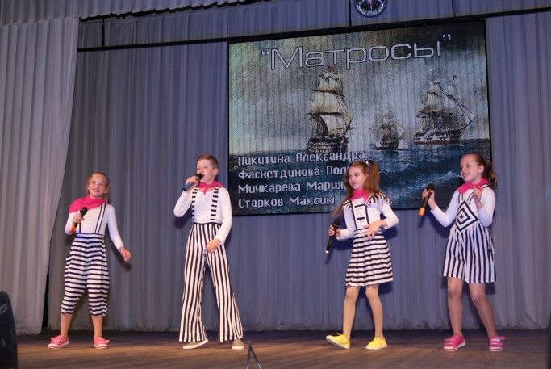
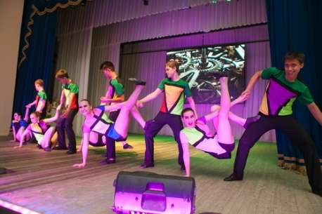
Эстрадный сценический костюм – это вовсе не та нарядная одежда, цель которой приукрасить человека, не дань моде с ее разновкусием, а конкурсант – не демонстратор моделей, какими бы эффектными они ни были. Неудачный сценический костюм вокалиста может «убить» его номер, а правильно подобранный, то есть соответствующий художественному образу исполняемого произведения, наоборот, «поднять». Хорошие сценические костюмы для музыкальных и вокальных ансамблей, хоровых коллективов выполненные в едином стиле (иначе их состав не будет восприниматься целостно), помогают исполнителям держать требуемый эмоциональный настрой, а зрителям – ощущать его еще до того, как они начинают петь и играть.

Роль сценического костюма в хореографии более значима по сравнению с костюмами других видов исполнительского искусства. Танец не несет словесную информацию, эту функцию берет на себя зрелищность. Члены жюри на конкурсах и зрители в зале при оценке мастерства танцоров невольно отмечают, насколько их костюмы соответствуют хореографии, замыслу композиции, индивидуальным особенностям исполнителей. «Неосторожное» отношение к сценическому костюму снижает зрелищность и художественное качество хореографической постановки.
Эмоциональное восприятие номера и реакцию зрителей на костюм могут нарушать зрительное несоответствие в нем таких «вещей», как форма; силуэт; соотношение объемов, линий; фактура материалов; цвет; декор и т.д.
Именно эти средства обычно используются при создании сценического костюма. И здесь важно «сочинить» его таким образом, чтобы облачение конкурсанта не выглядело стандартно, или, наоборот, слишком перегружено. Несмотря на то, что единого эталона для создания художественно-выразительного образа костюма быть не может – это процесс творческий, незыблемые правила все же есть. Сценический костюм должен: соответствовать манере и харизме исполнителя;
помогать раскрытию художественного образа произведения;
быть активным элементом оригинального творческого действа на сцене;
визуально не вступать в острый диссонанс с этическими нормами;
соответствовать возрасту исполнителя или участников коллектива.
Сильным эмоциональным раздражителем на подсознательном уровне является цвет костюма. Например, зеленый воспринимается как что-то мягкое, спокойное, красный ассоциируется с силой, динамичностью, страстью и даже агрессией, белый связывают с чистотой.
Цвет напрямую связан и с другим средством художественной выразительности костюма – со стилем. Стиль отвечает за выбор цветовой гаммы одежды, за фасон и особенности кроя, за ткань и детали декора. Поэтому именно он несет основную информацию о художественном образе костюма и о художественном образе исполнителя, объединяя их в единое и неразрывное целое.

Детский сценический костюм, прежде всего, должен нравиться самому ребенку, наполнять его ощущением праздника, не сковывать движения. Есть и особые требования к сценическим костюмам для детей:
- стиль одежды юного конкурсанта должен соответствовать его возрастной категории;
- запрещаются материалы и элементы декора костюма, которые могут вызвать аллергию и травмировать ребенка;
- недопустима слишком открытая одежда: облегающий костюм телесного цвета, имитирующий наготу, кружева или прозрачные материалы.

Говоря о роли сценического костюма в театральной сфере, следует отметить, что он призван решать три основные задачи. Первая, и самая главная, - создавать внешнюю характеристику образа и через нее раскрывать его внутреннюю сущность. Вторая задача - определение среды, в которой происходит действие пьесы, — исторической, национальной, социально-экономической. Третья - создание, вместе с остальными элементами оформления, зрительного образа спектакля. Только при условии, что решение всех трех задач подчинено единому замыслу, сценический костюм может выполнить свое основное назначение - помочь раскрыть образ, идейный смысл спектакля.
Театр – синтетический вид искусства, который позволяет нам не только слышать, не только воображать, но и смотреть, видеть. Театр дает нам возможность быть свидетелем психологических драм и участником исторических свершений и событий. Театральное представление создается усилиями многих художников, начиная от режиссера и актера и кончая художником-постановщиком, ибо спектакль есть «сопряжение разных искусств, каждое из которых в этом замысле преображается и приобретает новое качество...».
Театральный костюм – это составная сценического образа актера, это внешние признаки и характеристика изображаемого персонажа, помогающие перевоплощению актера; средство художественного воздействия на зрителя.
Как актер в слове и жесте, движении и тембре голоса творит новое существо сценического образа, отталкиваясь от заданного в пьесе, так и художник, руководствуясь теми же данными пьесы, воплощает образ средствами своего искусства.
Хороший костюм может дать ключ к пониманию роли, к раскрытию тех или иных качеств персонажа. Костюм приживляется к своему владельцу, выражая его вкусы, желания, настроения, и нет лучше и вернее материала для написания характерного портрета.
Костюм – это биография, характер, национальные признаки, черты времени. Собственно, костюм выступает в роли исторического адресата персонажа соответствующей эпохи.
Важна и роль костюма как «двигающейся» декорации. Чем меньше сцена загружена декорацией, тем больше сценического пространства отдано актеру. Скупость декораций компенсируется тщательным художественным решением костюма – красотой формы и цвета. Ведь костюм – это не только образное решение роли, это еще и художественная форма, замысел и осуществление которой зависит целиком от степени талантливости художника и портного. Представление, происходящее на сцене, являет собой живописную картину, которая постоянно меняется.

Современный сценический костюм – «лицо» исполнителя любого жанра, а создание сценического образа костюма – это творческий процесс. Поэтому все советы и правила относительны. Но гнаться за эпатажем, шокирующей новизной или пытаться выделиться за счет дорогих материалов и украшений не стоит. Стоит помнить о том, что костюм – не цель. Это лишь средство, чтобы подчеркнуть индивидуальность и мастерство исполнителя.

Использованные материалы:
https://www.soundslife.ru/stsenicheskij-kostyum-kakim-on-dolzhen-byt-a-kakim-net/
http://the-stage.ru/articles/stsenicheskiy-kostyum/#:~:text=Три%20основные%20задачи%20призван%20решать,%2C%20национальной%2C%20социально-экономической.

